МЕНЮ
Дата 23.06.2022 год
ЗАВТРАК | Сырники со сметаной | 130/150
 | Батон, масло | 20/5
 | Какао | 180/200
 | Хлеб | 13
2 ЗАВТРАК | Сок фруктовый | 100
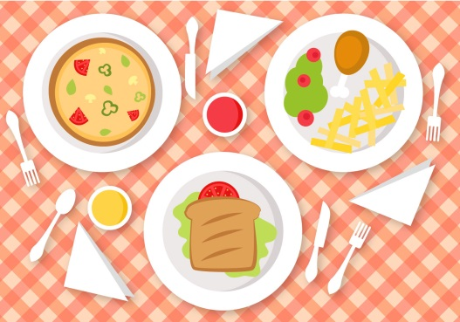  ОБЕД | Суп с клецками | 150/180
 | Курица отварная в томат.соусе | 50/70
 | Компот из сухофруктов | 180/200
 | Икра кабачковая | 30/50
 | Каша пшеничная | 70/80
 | Хлеб | 13
ПОЛДНИК | Компот из яблок | 180/200
 | Пряник | 40/60
УЖИН | Сельдь с луком | 70/90
 | Картофель отварной | 110/130
 | Хлеб | 15/20
 | Чай с лимоном | 180/200

